Riqualificazione termoenergetica degli edifici –
Elementi base

Abstract
Questa unità fornisce un’introduzione all’argomento “Riqualificazione termoenergetica degli edifici”. Vengono spiegate le motivazioni ed indicate le tempistiche più appropriate per l’esecuzione di questo tipo di interventi. Vengono descritti gli standard energetici raggiungibili per ciascuna misura operata. Altri aspetti rilevanti sono il risparmio economico ed il controllo qualità.

Obiettivi didattici
Al termine di questo modulo gli studenti saranno in grado di …
- Elencare i vantaggi della riqualificazione termoenergetica
- Identificare il momento migliore per la ristrutturazione
- Descrivere le procedure per il controllo qualità

Contenuti
Abstract 1
Obiettivi didattici 1
1. Perché è importante ristrutturare i vecchi edifici? 3
2. Come vengono scelti gli interventi più appropriati per la riqualificazione termoenergetica? 4
2.1 Quale classe energetica può raggiungere un edificio ristrutturato? 4
2.2 Qual è il momento migliore per eseguire un intervento di riqualificazione termoenergetica? 5
2.3 Interventi di riqualificazione e relativo risparmio energetico 6
2.4 Cos'è importante nella riqualificazione energetica? 6
2.5 Le perdite di calore per trasmissione 7
2.6 La dispersione di calore per convezione 7
2.7 Quali sono gli aspetti chiave nell'effettiva riduzione dei costi? 7
2.8 Impianti 9
3. Quali controlli qualità applicare alle ristrutturazioni? 10
4. Argomenti conclusivi sulla riqualificazione termoenergetica 10
5. Lista delle immagini 11
6. Disclaimer 12

Perché è importante ristrutturare i vecchi edifici?
Molti edifici esistenti, costruiti con tecniche e tecnologie obsolete, non soddisfano i requisiti richiesti oggigiorno. La loro struttura potrebbe essere danneggiata, non offrono un comfort sufficiente per i residenti, sono troppo freddi in inverno o troppo caldi in estate e quindi consumano molta energia per il riscaldamento o il raffrescamento. Sia gli edifici storici, sia gli edifici costruiti fra il 1930 ed il 1970 sono conosciuti come veri e propri “divoratori” di energia. Pareti, serramenti, tetti e cantine sono poco o per nulla isolati o ermetici e quindi non forniscono alcuna protezione termica o acustica. I sistemi di riscaldamento obsoleti inoltre consumano molta più energia del necessario. Il riscaldamento degli ambienti da solo produce il 15% delle emissioni di gas a effetto serra.
Il percorso, riassunto in poche parole, sembra semplice, ma non lo è; infatti nel periodo transitorio (cioè quello che va dall’emanazione del D.Lgs. 192/2005 al D.M. 26/06/2009) alcune Regioni emanano delle leggi che definiscono le regole per l’attuazione della certificazione energetica sul territorio di competenza; la prima è la Regione Lombardia, alla quale seguono in ordine la Liguria, il Piemonte e l’Emilia Romagna. È utile ricordare che la Provincia autonoma di Bolzano approva le sue regole ancora prima introducendo il sistema CasaClima. Le Regioni che si muovono in anticipo rispetto alle Linee guida nazionali lo fanno nel rispetto della legalità: la modifica del Titolo V della Costituzione rende infatti l’energia materia concorrente tra Stato e Regioni, inoltre l’articolo 17 del D.Lgs. 192/2005 esplicita in modo chiaro questo concetto affermando che le Regioni e le Province autonome possono recepire in modo indipendente la Direttiva 2002/91/CE garantendo il rispetto del vincolo derivante dall’ordinamento comunitario e dei principi fondamentali contenuti nello stesso D.Lgs. 192/2005.
Nonostante tali considerazioni un elevato numero di edifici residenziali in Italia non soddisfa gli standard energetici previsti dalla normativa vigente. L’attuale livello di ristrutturazione dello stock abitativo non è sufficiente a garantire la sostenibilità ambientale. L’attuale percentuale di edifici riqualificati in Italia è pari al 2 % e dovrebbe salire fino al 3% nei prossimi anni. Questo comporta un notevole potenziale occupazionale sia per i progettisti sia per gli operatori qualificati.
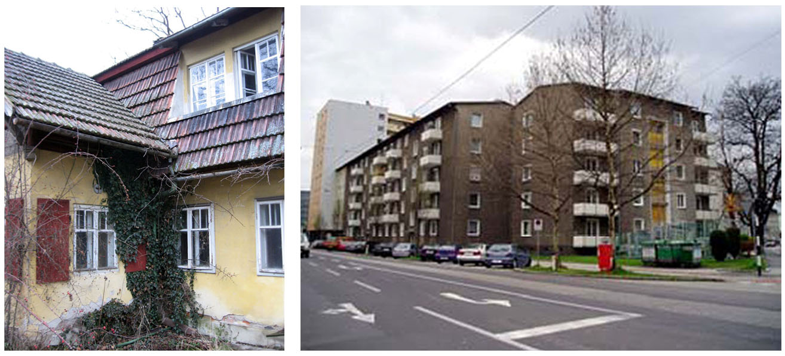
Figura 1: a sinistra: edificio del diciannovesimo secolo prima della ristrutturazione (fonte: GrAT); a destra: complesso residenziale a Linz, in Austria, prima della ristrutturazione (fonte: Domenig-Meisinger / Willendorf 2007)
Questo video mostra cosa può fare l’isolamento termico su un vecchio edificio:
http://youtu.be/kfly8kY_Yqw

Come vengono scelti gli interventi più appropriati per la riqualificazione termoenergetica?

Quale classe energetica può raggiungere un edificio ristrutturato?
Grazie alle attuali tecnologie costruttive che raggiungono consumi energetici prossimi allo zero sugli edifici nuovi, la ristrutturazione completa di un edificio esistente può raggiungere la performance energetica fra i 15 e 35 kWh/m²a. Il fabbisogno di energia per il riscaldamento può essere ridotto dal 75% al 95% se vengono utilizzati elementi tipici degli edifici ad energia quasi zero (o degli edifici Passivi).
Quali sono gli elementi tipici degli edifici ad energia quasi zero (o degli edifici Passivi)?
Gli elementi essenziali della tecnologia applicata agli edifici passivi si traducono in: eccellente isolamento termico, tenuta all’aria ottimale e recupero di calore dall’aria esausta molto efficiente.
Più alta è la performance energetica dell’edificio, più alta sarà la spesa iniziale e quindi il periodo di ammortamento della stessa. Sarebbe utile per i proprietari degli immobili conoscere i dati del ritorno dell’investimento non oltre i 20 anni dalla realizzazione, invece molto spesso il periodo di ammortamento dell’investimento su interventi all’involucro edilizio dura circa il doppio (40 anni).
Approfondimento su …
dimensioni e compattezza dell’edificio
Il potenziale di risparmio energetico raggiungibile con la riqualificazione del fabbricato dipende in larga misura da dimensioni e compattezza dello stesso.
Condomìni, edifici commerciali o adibiti ad uffici ed altri tipi di edificio con un rapporto soddisfacente tra la superficie dell'involucro ed il volume dell’edificio (rapporto A/V) possono raggiungere una buona performance energetica usando uno strato isolante di 20 – 25 cm. per le pareti e 30 – 40 cm. per il tetto. In molti casi gli edifici ad energia quasi zero (ossia edifici con consumo inferiore o uguale a 15 kWh/a/m²) hanno le caratteristiche dimensionali summenzionate. Le case unifamiliari normalmente necessitano di uno strato più spesso di isolante in quanto il rapporto A/V è meno favorevole.

Qual è il momento migliore per eseguire un intervento di riqualificazione termoenergetica?
Generalmente il momento migliore per eseguire un intervento di riqualificazione è quando sono necessarie riparazioni urgenti. Il momento ideale può essere: quando iniziano ad esserci perdite dalla copertura, la facciata è esteticamente danneggiata e ci sono infiltrazioni d’aria dai serramenti. Questi sono i motivi principali per cui si decide di ristrutturare completamente il tetto (e contemporaneamente isolarlo), rinnovare e isolare la facciata esterna ed installare nuovi serramenti. Se anche l’impianto di riscaldamento è obsoleto ha senso pensare di sostituirlo ed eventualmente implementarlo con un sistema di ventilazione a recupero di calore. In ogni caso è opportuno avvalersi del consiglio di un esperto al fine di trovare la soluzione o la combinazione di interventi più opportuna per l’edificio specifico.
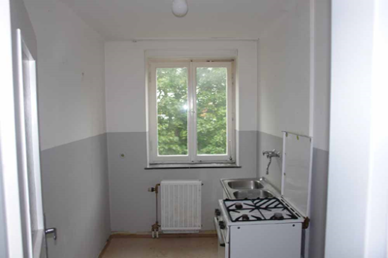 | 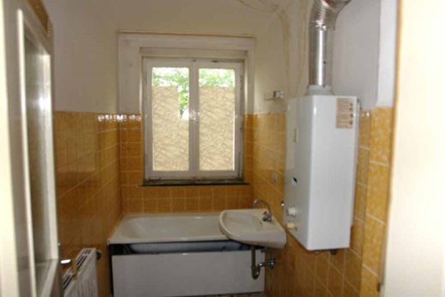
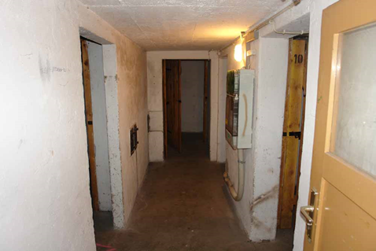 | 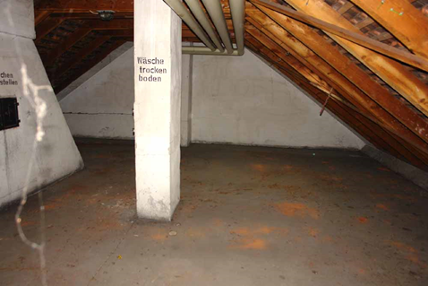
Figura 2: Complesso di appartamenti prima della riqualificazione termoenergetica (fonte: Schulze Darup)

Interventi di riqualificazione e relativo risparmio energetico
Sottoponendo il fabbricato ad un processo di diagnosi energetica (servizio di consulenza), è possibile stimare il potenziale risparmio energetico per ciascun elemento edilizio da ristrutturare. Grazie a tale processo sarà possibile stabilire le misure più opportune da intraprendere da un punto di vista economico, prevedendo un insieme di interventi. Il risparmio potenziale viene stimato in fase di analisi energetica dell’edificio o in fase progettuale.

Regola
Quanto si può risparmiare migliorando l'isolamento termico delle pareti esterne?
Una semplice regola è:
differenza tra i valori U ("non riqualificato" meno " riqualificato ") x 8.4 = risparmio annuo in litri di combustibile o metri cubi di gas naturale per metro quadrato del componente edilizio esterno in questione

Esempio
Se un valore U di 1,15 W/m²K è ridotto a 0,15 W/m²K mediante un intervento di isolamento termico, la differenza tra i due valori U è 1,0 W/m²K. Moltiplicando questa cifra per 10, otteniamo un risparmio annuo di circa 10 litri di olio combustibile oppure 10 m³ di gas naturale per ciascun m² di superficie della parete esterna. Se questa cifra viene moltiplicata per il prezzo corrente del petrolio o del gas, il risultato è il risparmio energetico annuale atteso per m² di superficie della parete esterna. Moltiplicato per una vita utile di 40 anni, i risparmi ammontano a 400 litri di gasolio per m² di superficie della parete esterna, pari a 500,00 euro al prezzo attuale dell'energia. Tuttavia, considerando che il prezzo dovrebbe aumentare in modo sostanziale, oltre i 40 anni, è ragionevole stimare il risparmio oltre 700,00 Euro per m² di superficie della parete esterna.
Una minor differenza fra il due valori U, per esempio, 0.4 W/m²K a prima vista potrebbe sembrare più conveniente, perché implica minori costi iniziali di investimento. Questo può essere vero ai prezzi attuali dell'energia. A lungo termine però, con i costi energetici in costante aumento e al fine di proteggere l’ambiente, la componente edilizia in questione dovrà probabilmente essere ristrutturata nuovamente prima che i suoi 40 anni di vita utile siano finiti. Ciò rende questa scelta antieconomica.
Per quanto riguarda la ristrutturazione possiamo pertanto affermare: "Se hai intenzione di farla, falla bene!"

Cos'è importante nella riqualificazione energetica?
Per poter parlare di riqualificazione energetica, la qualità dell’intervento di riqualificazione del fabbricato deve essere tale da ridurre la dispersione di calore dell’edificio fino al 90%
La perdita o dispersione di calore consiste nella trasmissione del calore attraverso l'involucro edilizio (conduzione di calore attraverso gli elementi del fabbricato) e perdita di calore attraverso la ventilazione (convezione del calore attraverso aperture nell'involucro edilizio).
Involucro edilizio
L’involucro edilizio è l’insieme di tutti gli elementi architettonici del fabbricato che circondano e delimitano l’interno del fabbricato stesso. Sono: muri esterni, tetti o sottotetti.

Le perdite di calore per trasmissione
Le perdite di calore per trasmissione incidono circa per il 60% - 80% nella totalità di dispersione di calore in un edificio non riqualificato. La trasmissione di calore attraverso i componenti degli edifici non riqualificati viene ridotta principalmente attraverso interventi di isolamento ed eliminando o riducendo i ponti termici. Se la riqualificazione non viene eseguita in maniera accurata, sarà probabilmente necessario un nuovo intervento di riqualificazione dopo 15 – 20 anni, cosa decisamente antieconomica.
La riqualificazione termoenergetica dell'involucro edilizio non solo riduce significativamente il consumo di energia necessario per il riscaldamento (e raffrescamento), ma risolve anche i problemi localizzati inerenti la fisica dell’edificio. Per questo motivo le proprietà fisiche dei singoli componenti edilizi devono essere analizzate e ponderate prima della ristrutturazione.

La dispersione di calore per convezione
La dispersione di calore per convezione può essere ridotta fino al 90%, mediante un sistema di ventilazione a recupero di calore.
La perdita di calore per ventilazione è stimata fra 40 e oltre 50 kWh/m²a (valori calcolati) e può essere ridotta a circa 5 kWh/m²a mediante sistemi di ventilazione a recupero di calore. Tuttavia occorre tener conto del fatto che molte persone non arieggiano le camere regolarmente quindi, diversamente da un tasso di ricambio d'aria teorico calcolato in 0,6-0,7 h⁻¹ all’ora (h⁻¹ è l’unità di misura del tasso di ricambio dell’aria: rapporto tra il volume d'aria ricambiato in un ora e il volume dell’ambiente servito), la ventilazione risultante dall’apertura delle finestre 2 volte al giorno è pari ad un tasso di ricambio d'aria reale di 0,
2-0,3 h⁻¹ all’ora.
Per questo motivo molto spesso la perdita di calore per ventilazione viene ridotta al massimo di 20 – 25 kWh/m²a.
D’altra parte, la qualità dell'aria dell’ambiente è un fattore non meno importante ed i sistemi di ventilazione, che assicurano una fornitura costante di aria fresca, fungono particolarmente bene allo scopo e contribuiscono al comfort dei residenti.

Quali sono gli aspetti chiave nell'effettiva riduzione dei costi?
La ristrutturazione è spesso limitata a singoli interventi di isolamento termico, come la sostituzione o riparazione dei serramenti, l’isolamento dei muri esterni e/o del sottotetto (soluzione migliore), o sostituzione dell’impianto di riscaldamento. L’adeguatezza ed il risultato di tali singoli interventi devono essere determinati tramite un’analisi preventiva globale dei lavori di ristrutturazione necessari.
Di norma, negli interventi di riqualificazione termoenergetica valgono le seguenti opzioni. In ogni caso, un’analisi energetica globale del fabbricato (servizio di consulenza) che definisca le varie fasi di ristrutturazione inquadrate all’interno di una strategia complessiva, è da considerarsi un prerequisito necessario.
- Interventi a basso costo: hanno senso se l’edificio è in condizioni sufficientemente buone, tali da non rendere necessari importanti interventi di ristrutturazione per i successivi 10 o 20 anni. In questo caso possono essere eseguiti interventi di riqualificazione a basso costo come l’isolamento del sottotetto, l’isolamento di parti del controsoffitto, la sigillatura dei serramenti e simili. Gli impianti possono essere ottimizzati ad esempio isolando le tubazioni e regolando l’impianto di riscaldamento tramite il bilanciamento idraulico (un modo efficace per ottenere questo bilanciamento è l'installazione di valvole termostatiche preregolabili, grazie alle quali i radiatori ricevono la giusta quantità d'acqua trasmettendo così agli ambienti la giusta quantità di calore). In alcuni casi è opportuno revisionare o sostituire l’impianto di riscaldamento.
- Ristrutturazione di singoli componenti: viene eseguita nel caso in cui si debbano sostituire solo alcuni singoli elementi del fabbricato. In questo caso è indispensabile elaborare una strategia globale, tale da prevedere la possibilità di eseguire interventi di ristrutturazione in un secondo momento ed evitare costi aggiuntivi dovuti a problemi di interazione dei diversi interventi. Come primo passo, possono essere ristrutturati e isolati il tetto e il sottotetto. Una seconda fase prevede il rifacimento di facciata e infissi (all’interno dello stesso intervento: non è consigliabile fare due interventi distinti) ed una terza fase riguarderà gli impianti.
- Strategia globale: in linea generale è preferibile prevedere un pacchetto completo di interventi di ristrutturazione, in quanto questa è la soluzione più conveniente sotto il profilo di riduzione dei costi. Rispetto al costo dei singoli interventi frammentari, la ristrutturazione completa è più economica soprattutto nel lungo termine, sia perché non si rischia di incorrere in spese impreviste dovute ad eventuali problemi di incompatibilità degli interventi, sia perché il costo dell’installazione delle opere provvisionali di cantiere viene sostenuta una sola volta. Inoltre, dopo un intervento completo di ristrutturazione i proprietari possono “rilassarsi” per diversi decenni, senza doversi preoccupare di nuove ristrutturazioni dopo pochi anni.
Per quanto riguarda l’aspetto economico, vale sempre il seguente approccio: ogni componente edilizio deve essere ristrutturato secondo gli standard più elevati al fine di garantirne l’efficacia per i futuri 50 anni. È questo l’unico modo per non dover intervenire nuovamente dopo 15 – 20 anni.
Molti progettisti ed architetti concordano sul fatto che una ristrutturazione eseguita con standard mediocri sia una soluzione antieconomica poiché i costi legati agli imprevisti sono quelli che incidono maggiormente sulla spesa finale. Visto che comunque il lavoro deve essere eseguito, non è consigliabile lesinare sulla qualità.

Approfondimento su …
progettare la riqualificazione energetica di un fabbricato
Se un edificio deve essere ristrutturato, il primo passo è quello di valutare lo stato del fabbricato ed elaborare una strategia energetica.
Lo sviluppo di una strategia di ristrutturazione economicamente vantaggiosa richiede un'attenta pianificazione. A questo proposito, gli standard energetici, le condizioni tecniche e la vita utile residua dei vari componenti edilizi sono elementi cruciali. La ristrutturazione è economicamente vantaggiosa quando tutti o quasi tutti i componenti edilizi hanno raggiunto la fine della loro vita utile e devono essere sostituiti comunque. A volte è più vantaggioso attendere qualche anno per attuare un intervento di ristrutturazione globale dell'intero edificio.
Dopo 30 o 40 anni si consiglia di ristrutturare un edificio completamente. Eventuali interventi singoli eseguiti precedentemente, non dovrebbero entrare in conflitto con interventi di ristrutturazione globale o comportare una doppia spesa, come descritto nel paragrafo precedente.
Oltre a questo, la progettazione deve anche considerare il benessere dei residenti. Per le case unifamiliari, la pianificazione dovrebbe rientrare sempre nell’ottica di un "progetto per vivere". In molti casi si desidera maggior comfort, più benessere o più spazio abitativo.
In questi casi è quasi sempre inevitabile un importante intervento di ristrutturazione. Il conseguente impatto sul consumo di energia deve quindi essere preso in considerazione.
La scelta del professionista dipende dalla scala del progetto e da quanti interventi di diversa natura sono implicati. Mentre nel caso di misure semplici in una casa unifamiliare l'architetto può probabilmente gestire la maggior parte dei processi, un progetto di costruzione più complessa richiede il coinvolgimento di un team interdisciplinare di professionisti al fine di soddisfare tutte le esigenze di pianificazione. La progettazione integrale di opere di grande entità deve avvenire in fase di preliminare.

Da tenere a mente!
Un risultato di ristrutturazione soddisfacente può essere raggiunto solo con l’ausilio di progettisti esperti. Per i grandi progetti dovrebbe essere incaricato un gruppo di progettisti in grado di operare una progettazione integrata.

Impianti
La riqualificazione degli impianti riguarda i dispositivi per il riscaldamento, l'impianto idraulico (fornitura di acqua calda) e l'impianto elettrico (misure di risparmio di energia elettrica), oltre a un sistema di ventilazione controllata con recupero di calore. La riqualificazione degli impianti dovrebbe essere presa in considerazione singolarmente solo se l'involucro edilizio non necessita di ristrutturazione per i successivi 15 o 20 anni.
In caso contrario, la regola è: prima l’involucro, poi gli impianti.

Quali controlli qualità applicare alle ristrutturazioni?
Nel campo della progettazione e realizzazione della ristrutturazione edilizia, il controllo di qualità prevede i seguenti aspetti:
- rispettare il budget
- rispettare la scadenza
- esecuzione impeccabile
- controllo qualità dei ponti termici
- controllo qualità per quanto riguarda la tenuta all'aria e l’impermeabilità
- raggiungimento della performance energetica stabilita (cioè il consumo di energia dopo la ristrutturazione)
Attualmente esistono diversi strumenti di progettazione e calcolo che possono essere utilizzati per il controllo qualità. Ogni strumento contiene un sistema di valutazione come base per la comparabilità oggettiva (tra edifici diversi o tra le proprietà prima e dopo la ristrutturazione).

Argomenti conclusivi sulla riqualificazione termoenergetica
Spetta al proprietario decidere se un edificio deve essere demolito o ristrutturato, o se l’obiettivo della riqualificazione sarà uno standard di edificio ad energia quasi zero o di casa passiva. Tuttavia i progettisti e i costruttori dovrebbero avere gli "strumenti" necessari per determinare la migliore opzione. Tale valutazione è data dal seguente elenco sintetico di considerazioni:
- Ci sarà una riduzione significativa di costi e consumo di energia, grazie ad una importante diminuzione del fabbisogno energetico necessario al riscaldamento.
- Sono concessi contributi o incentivi per lavori di riqualificazione termoenergetica.
- Verrà prolungato il periodo di vita utile dell’edificio e aumenterà il valore dell’immobile.
- Nel caso l’intervento di ristrutturazione fosse necessario in ogni caso, prevedere l’applicazione dei migliori standard energetici possibili al fine di non incorrere nel rischio di ulteriori interventi dopo un periodo relativamente breve.
- Viene migliorato il comfort degli abitanti.
- Viene preservato il valore sentimentale del fabbricato (legame verso una vecchia casa).
- La ristrutturazione in sé contribuisce alla salvaguardia dell’ambiente in quanto ristrutturare anziché ricostruire implica un minor utilizzo di risorse. La riqualificazione energetica comporta una riduzione di emissioni di CO₂ per minore fabbisogno energetico per il riscaldamento.

Lista delle immagini
Figura 1: a sinistra: edificio del diciannovesimo secolo prima della ristrutturazione (fonte: GrAT); a destra: complesso residenziale a Linz, in Austria, prima della ristrutturazione (fonte: Domenig-Meisinger / Willendorf 2007) 4
Figura 2: Complesso di appartamenti prima della riqualificazione termoenergetica (fonte: Schulze Darup) 6

Disclaimer
Pubblicato da:
e-genius – Verein zur Förderung und Entwicklung offener Bildungsmaterialien im technisch-naturwissenschaftlichen Bereich

Postfach 16
1082 Vienna
Austria
Email: info(at)e-genius.at

Leader del progetto:
Dr. Katharina Zwiauer
Email: katharina.zwiauer(at)e-genius.at

Autori / Adattamento per scopi didattici: Dr. Burkhard Schulze Darup, Dr. Katharina Zwiauer, Magdalena Burghardt, MA
Layout: Magdalena Burghardt, MA

Questa unità didattica è stata sviluppata in collaborazione con:
Mauro Pastore (Direttore) e Lisa Pavan (Vicedirettore)
Centro Edile A. Palladio
Via Torino, 10
36100 Vicenza
www.centroedilevicenza.it

Agosto 2015
Questa unità didattica è finanziata con il sostegno della Commissione europea. L’autore è il solo responsabile di questa pubblicazione e la Commissione declina ogni responsabilità sull’uso che potrà essere fatto delle informazioni in essa contenute.
La base di questa unità didattica è stata sviluppata all’interno di un progetto “Building of Tomorrow”
(L’edilizia del futuro)

Nota legale
Questa unità didattica è distribuita con la seguente licenza Creative Commons:
Creative Commons Attribuzione - Non commerciale - Non opere derivate 4.0 Internazionale.
Tu sei libero di:
- Condividere — riprodurre, distribuire, comunicare al pubblico, esporre in pubblico, rappresentare, eseguire e recitare questo materiale con qualsiasi mezzo e formato
Il licenziante non può revocare questi diritti fintanto che tu rispetti i termini della licenza.
Alle seguenti condizioni:
- Attribuzione — Devi riconoscere una menzione di paternità adeguata, fornire un link alla licenza e indicare se sono state effettuate delle modifiche. Puoi fare ciò in qualsiasi maniera ragionevole possibile, ma non con modalità tali da suggerire che il licenziante avalli te o il tuo utilizzo del materiale.
- NonCommerciale — Non puoi usare il materiale per scopi commerciali.
- Non opere derivate — Se remixi, trasformi il materiale o ti basi su di esso, non puoi distribuire il materiale così modificato.
Divieto di restrizioni aggiuntive — Non puoi applicare termini legali o misure tecnologiche che impongano ad altri soggetti dei vincoli giuridici su quanto la licenza consente loro di fare.

L’attribuzione ad e-genius come proprietario del copyright deve riportare le seguenti diciture:
Testi: autori dell’unità didattica, anno di pubblicazione, titolo dell’unità didattica, editore: Verein e-genius, www.e-genius.at/it
Illustrazioni: attribuzione al titolare del diritto d'autore, e-genius - www.e-genius.at/it

Esclusione di responsabilità:
Tutti i contenuti della piattaforma e-genius sono stati attentamente controllati. Non si può comunque prestare garanzia assoluta sulla correttezza, completezza, attualità e disponibilità dei contenuti. L’editore declina ogni responsabilità per danni e inconvenienti che potrebbero eventualmente insorgere a seguito dell’utilizzo o dello sfruttamento di tali contenuti. La disponibilità dei contenuti su e-genius non sostituisce una consulenza specialistica, la recuperabilità dei contenuti non rappresenta un’offerta di instaurazione di un rapporto di consulenza.
e-genius contiene link a pagine web di terzi. I link sono riferimenti a illustrazioni e (anche altre) opinioni, ma non implicano la nostra approvazione dei contenuti di tali pagine. L’editore di e-genius declina ogni responsabilità per pagine web alle quali si accede mediante un link. Analogamente per la loro disponibilità e per i contenuti ivi recuperabili. Per quanto a conoscenza dei gestori, le pagine a cui si accede mediante i link non contengono contenuti illegali; qualora si venisse a conoscenza della presenza di contenuti illegali, il link elettronico a tali contenuti sarà immediatamente eliminato, in adempimento agli obblighi prescritti dalla legge.
I contenuti di terzi sono identificati come tali. Qualora l’utente individuasse un’infrazione di diritti d’autore, è pregato di notificarla. Presa conoscenza di tali infrazioni, sarà nostra cura eliminare, ovvero correggere i contenuti interessati.
Collegati alla piattaforma Open Content: www.e-genius.at/it

